**Министерство науки и высшего образования Российской Федерации** ФЕДЕРАЛЬНОЕ ГОСУДАРСТВЕННОЕ АВТОНОМНОЕ ОБРАЗОВАТЕЛЬНОЕ УЧРЕЖДЕНИЕ ВЫСШЕГО ОБРАЗОВАНИЯ

**НАЦИОНАЛЬНЫЙ ИССЛЕДОВАТЕЛЬСКИЙ УНИВЕРСИТЕТ ИТМО**

**Факультет безопасности информационных технологий**

**Дисциплина:**

«Инженерно-технические средства защиты информации»

**ОТЧЕТ ПО ЛАБОРАТОРНОЙ РАБОТЕ №2**

«Рефлектометр»

**Выполнили:**

студенты группы N34461

Могиленко Н. В.

*_______________________*

**Фабзиев И. Р.

*_______________________*

**Ефимов В. Е.

*_______________________*

**Проверил:**

Попов Илья Юрьевич, доцент ФБИТ

*_______________________*

(отметка о выполнении)

*_______________________*

(подпись)

Санкт-Петербург

2023 г.

**ВВЕДЕНИЕ**

Цель работы – познакомиться с принципом работы оптического рефлектометра и его использованием для обнаружения местоположения основных неоднородностей или повреждений присутствующих в кабелях.

**1.1 Принцип работы**

Импульсивный рефлектор РИ-307USB. — это прибор, используемый для измерения расстояния до отражающего объекта, опираясь на время, за которое сигнал отправляется от источника, отражается от объекта и возвращается обратно к детектору.

Рефлектометрия – это технология, позволяющая определять различные характеристики исследуемой среды по отражению отклика сигнала: поверхности (например, определение коэффициентов отражения и поглощения) или объемной среды (например, изучение распределения неоднородностей в оптическом волокне).

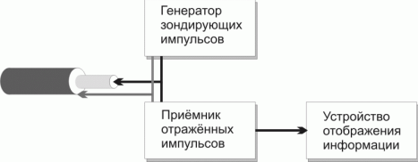Рисунок 1 – Схема работы импульсного рефлектометра

Рефлектометр для кабельных линий позволяет определить характер и местоположение основных неоднородностей или повреждений присутствующих в кабелях, к которым относятся:

− обрывы;

− короткие замыкания;

− места замыканий кабеля;

− перепутанные пары;

− параллельные отводы;

− плавающие дефекты;

− переход на жилу другого диаметра;

− плотная земля.

**1.2 ХОД РАБОТЫ**

В ходе работы нами было проверено 4 кабеля. По рефлектограммам мы установили их состояния. В отчете мы приводим условные изображения, увиденные нами на дисплее. Один из проводов был замкнут сам на себя. С помощью прибора мы установили короткое замыкание, которое отображается отрицательным пиком (рисунок 2).

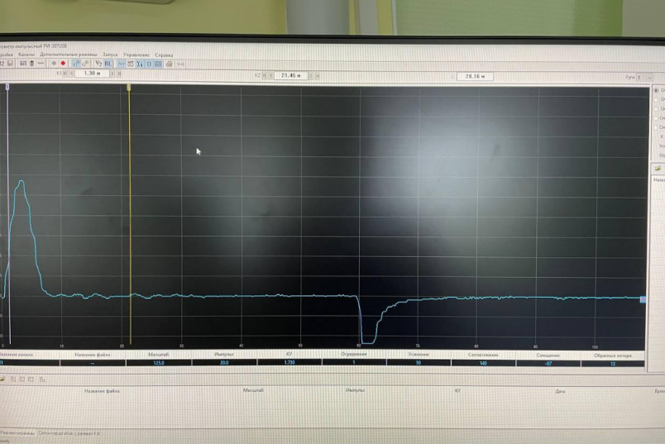Рисунок 2 – Изображение короткого замыкания

На втором проводе нами был обнаружен обрыв (рисунок 3). Установив курсор на пиковое значение, мы смогли определить длину кабеля, что можно использовать при дальнейшем анализе.

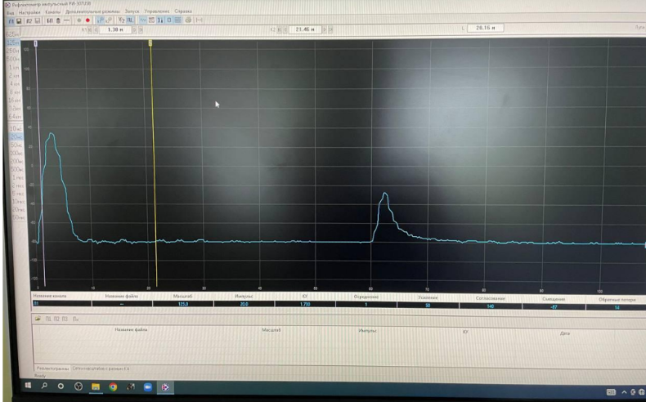Рисунок 3 – Изображение обрыва

На третьем проводе нами не было обнаружено пиков, что может свидетельствовать о наличии сопротивления на конце кабеля. Пример рефлектограммы приведен на рисунке 4.

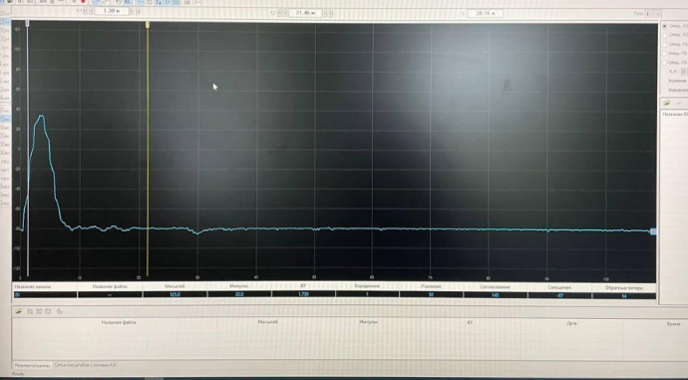Рисунок 4 – Изображение сопротивления

Четвертый кабель вызвал у нас затруднения. На дисплее мы увидели короткое замыкание и 3 пика (рисунок 5). Как нами было выяснено, это может обозначать, что к проводу присоединен другой провод, например, с целью прослушки и перехвата сообщений.

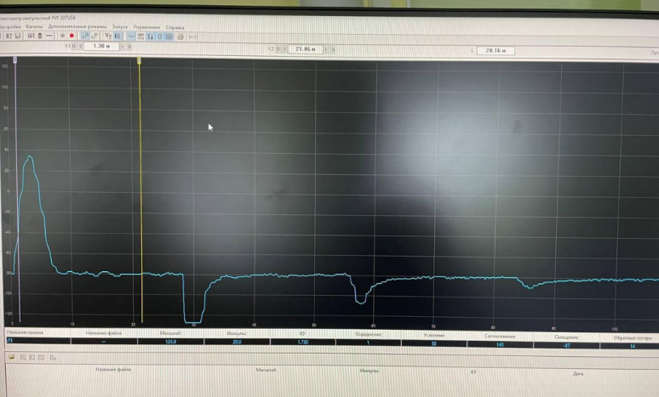Рисунок 5 – Изображение прослушки

**ЗАКЛЮЧЕНИЕ**

В ходе лабораторной помощью предоставленного стенда, были изучены принципы работы импульсивного рефлектора и были применены на практике.